Bitacora de Investigacion
Valeria Santiago Saenz 212562
  - Parcial 2

06 de marzo 2026

Thread
En JavaScript, el término "hilo de ejecución" o “Thread” se refiere al orden en que el motor JavaScript ejecuta las sentencias y expresiones. El motor JavaScript se ejecuta en un solo hilo, lo que significa que solo puede ejecutar una tarea a la vez.
El hilo de ejecución desempeña un papel fundamental en la ejecución de los programas JavaScript. Es responsable de determinar el orden en que el motor JavaScript ejecuta las sentencias y expresiones.
Al comprender cómo el motor ejecuta el código y cómo funciona la pila de llamadas, podemos optimizar nuestro código para minimizar el tiempo y los recursos necesarios para su ejecución.

Ejemplo de código
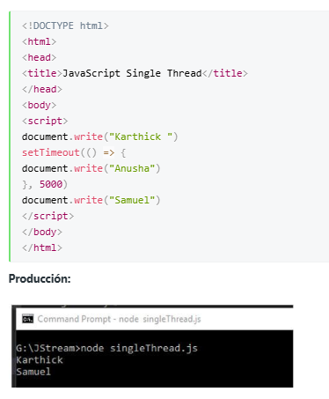 Este es un ejemplo de un Thread único.

Interpretación
El hilo es el orden en el que se ejecutan las tareas de un código, es importante tener en cuenta que hace una a la vez, ya que nos permite saber el tiempo y optimización adecuada para que la computadora pueda leerla de forma eficaz.
Fuente: https://medium.com/@chamin.njay/javascript-for-serious-developers-understanding-the-thread-of-execution-a19f4788fa99

Asincrono
La programación asíncrona es un paradigma que permite ejecutar múltiples tareas simultáneamente sin bloquear el hilo de ejecución principal, mejorando el rendimiento y la capacidad de respuesta de las aplicaciones. Es esencial para operaciones de larga duración como llamadas a APIs, carga de archivos o consultas a bases de datos, permitiendo que el programa siga funcionando mientras se completan en segundo plano. Permite que múltiples tareas se ejecuten simultáneamente sin esperar, lo que mejora la capacidad de respuesta y la experiencia del usuario, pero aumenta la complejidad del código.
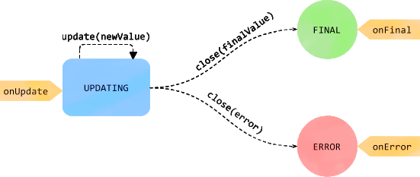

Ejemplo de código
Se simula una operación asíncrona, como una petición.
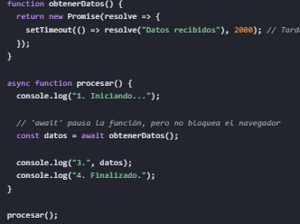

Interpretacion
Esto permite, en funciones que requieren mas tiempo como usar una API, si no se usa puede saltar o evadir ciertas líneas de código ya que no espero la petición. Para esto es la programación asíncrona, deja que espere cierto tiempo para poder ejecutar la tarea ya resuelta.
Fuente: https://www.bmc.com/blogs/asynchronous-programming

Callback
Es una devolución de llamada, una función que se pasa a otra función como argumento, que luego se invoca dentro de la función externa para completar algún tipo de rutina o acción
El consumidor de una API basada en devoluciones de llamada escribe una función que se pasa a la API. El proveedor de la API (llamador ) toma la función y la devuelve (o ejecuta) en algún punto dentro del cuerpo de la función. El llamante es responsable de pasar los parámetros correctos a la función de devolución de llamada. El llamante también puede esperar un valor de retorno específico de la función de devolución de llamada, que se utiliza para indicarle su comportamiento posterior.

Ejemplo de código
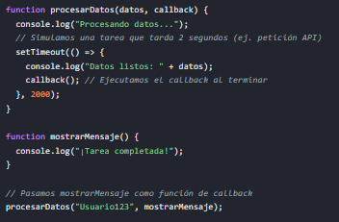

Interpretación
Dentro de una función, se define como la respuesta de la llamada, se puede llamar a diferentes lugares dentro de la función para llamar a ciertos datos dentro del callback (definidos en otra función de datosFuente: https://developer.mozilla.org/en-US/docs/Glossary/Callback_function

Callback Hell
El JavaScript asíncrono, o JavaScript que utiliza devoluciones de llamadas, es difícil de ejecutar intuitivamente. La causa del "infierno de las devoluciones de llamadas" es cuando se intenta escribir JavaScript de forma que la ejecución se realice visualmente de arriba a abajo. En otros lenguajes como C, Ruby o Python, se espera que lo que ocurra en la línea 1 termine antes de que el código de la línea 2 empiece a ejecutarse, y así sucesivamente a lo largo del archivo, sin embargo, Javascript es diferente.

Ejemplo de código
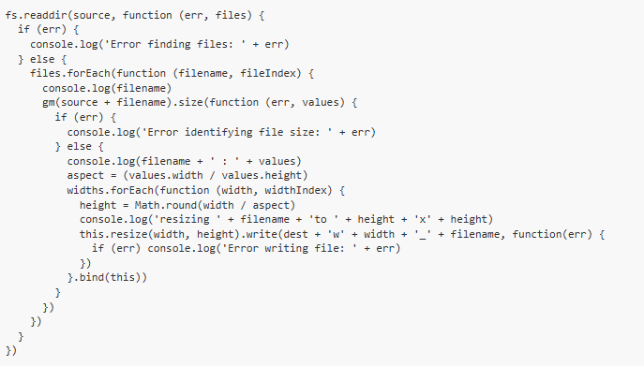

Interpretación
Son funciones organizadas de manera impráctica para la lectura de la computadora al ejecutar el programa, se ve de forma en muchas anidaciones, esto hace que todo se ejecute sin esperar la línea anterior.
Fuente: https://callbackhell.com/

Call Stack
Es una aplicación de la estructura de datos. Monitorea la ejecución del código a medida que se ejecuta. Al escribir código, se divide el problema en tareas y subtareas, y así sucesivamente hasta que alcanzan un tamaño manejable. Luego, cada tarea o subtarea se representa mediante una función, método, procedimiento o subrutina, que en adelante se denomina función. Cuando el programa ejecuta y llama a una función, envía datos a la pila para registrar su ubicación. Al regresar de una función (completar una tarea), extrae los datos de la pila para recordar su origen. La pila de llamadas también almacena variables locales.

Ejemplo de código
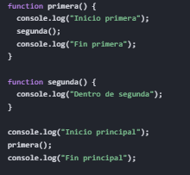

Interpretacion
Es el mecanismo del programa para gestionar la ejecución de cada una de las funciones. Es tipo lista que lleva la cuenta de que se esta ejecutando en el presente y las que se llamaron en el pasado.
Fuente: Reddit r/javahelp

Event Loop
Es un mecanismo fundamental que gestiona la ejecución de código asíncrono, permitiendo a JavaScript realizar tareas no bloqueantes a pesar de ser un lenguaje de un solo hilo (single-threaded). Supervisa constantemente la pila de llamadas y la cola de tareas, ejecutando tareas asíncronas solo cuando la pila principal está vacía.

Ejemplo de código
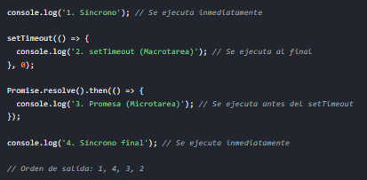

Interpretacion
Actúa como un organizador de tareas que permite que un programa realice varias cosas a la vez sin trabarse. Su función es vigilar de forma seguida la lista de tareas pendiente y la pila de ejecución de prioridad.
Fuente: https://codigofacilito.com/articulos/nodejs-y-el-event-loop

Promesas
Es un objeto que representa el resultado eventual (éxito o fallo) de una operación asíncrona. Actúa como un marcador de posición para un valor que se desconoce al crearla, permitiendo manejar tareas asíncronas de manera más organizada que los callbacks, evitando el "callback hell".

Ejemplo de código
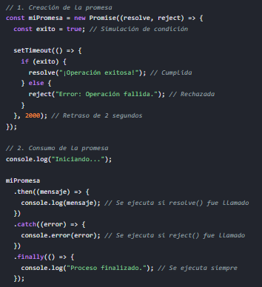

Interpretación
Estos son objetos, que al realizar un fetch, representan un valor que aún no tenemos (el resultado de una consulta, como una API), pero que esperamos recibir en el futuro. Como su nombre lo dice, promete que, si va a dar un dato eventualmente,
Fuente: https://developer.mozilla.org/es/docs/Web/JavaScript/Guide/Using_promises

Async/ Await
Async y await son palabras clave en programación (especialmente en JavaScript) para manejar operaciones asíncronas de forma más sencilla, legible y estructurada, haciendo que el código asíncrono parezca síncrono. async declara una función que devuelve una promesa, mientras que await pausa la ejecución hasta que la promesa se resuelve.

Ejemplo de código
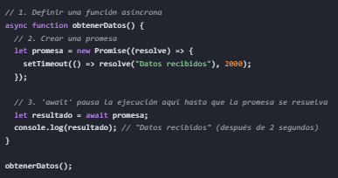

Interpretacion
El Async y el Await van de la mano el uno con el otro, siendo el maquillaje de las promesas, para que el código asíncrono se lea y se escriba casi igual al código normal.
Fuente: https://www.sitepoint.com/javascript-async-await

Web API
Una Web API (Interfaz de Programación de Aplicaciones Web) es un conjunto de reglas y protocolos que permite a dos aplicaciones de software comunicarse entre sí a través de internet, utilizando generalmente el protocolo HTTP. Actúa como un intermediario que facilita el intercambio de datos (usualmente en formato JSON o XML) entre un servidor y un cliente, como un navegador web o una aplicación móvil.

Ejemplo de código
Aquí se hace un Fetch para acceder a una API
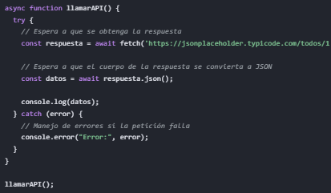

Interpretacion
Una Web API actúa como intermediario de un programa que se crea para dar una estructura de datos, normalmente JSON, a otra aplicación que puede utilizar estos datos para su propia información.
Fuente: https://www.lobster-world.com/en/blog/introduction-to-web-apis-understanding-what-a-web-api-is

